# Android站点相关功能

版本要求：

需要player升级到2022/2/14之后的版本，另外部分功能(静态IP设置等)需要配合升级相关板子的最新receiver版本(2022/2/14之后版本，若缺少相关板子新版本的receiver，请联系研发)。

最新的版本，请到公司内部软件下载站点自行下载更新！！！

**建议出货时，安装最新的receiver版本+Player版本，方便现场通过站点进行相关终端配置。**

### 登录

* 登录，网址：[http://终端内网IP:9090，](http://终端IP:9090，) 登录账号“admin”， 登录密码“246580” 。

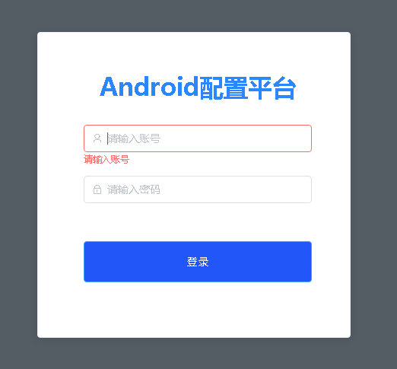

* 状态显示，提供相关终端状态信息显示。

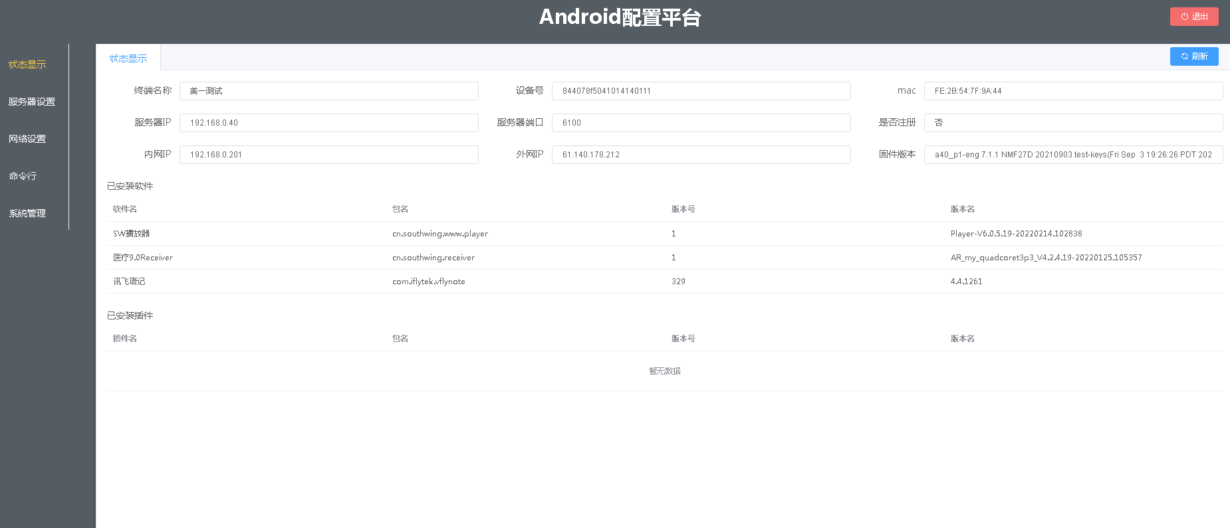

* 服务器设置，可以修改终端所连接的服务器IP。

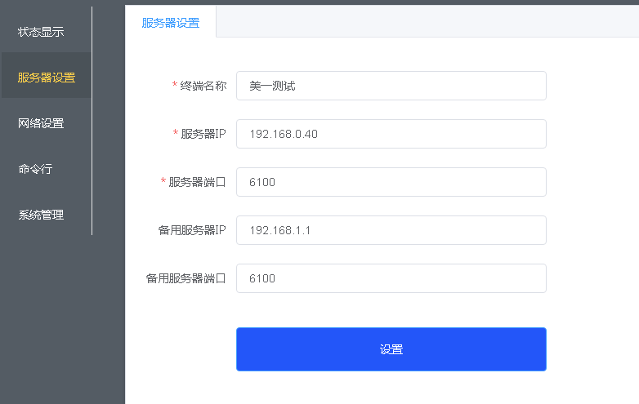

* 网络设置，可以设置静态IP等

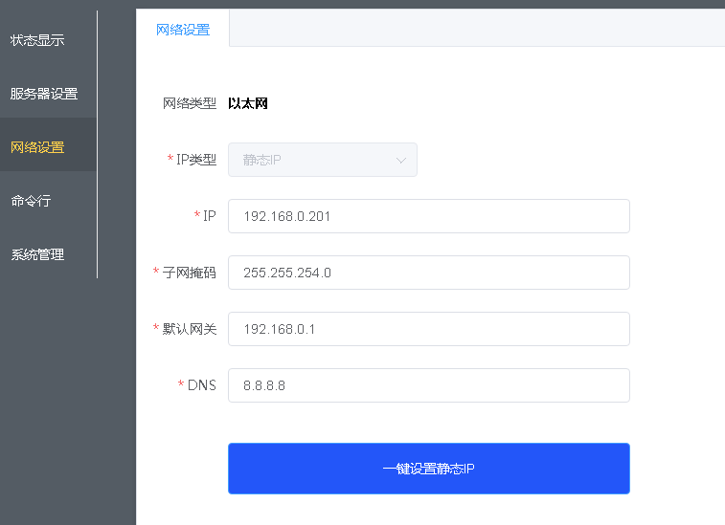

* 命令行，可以执行简单的adb命令

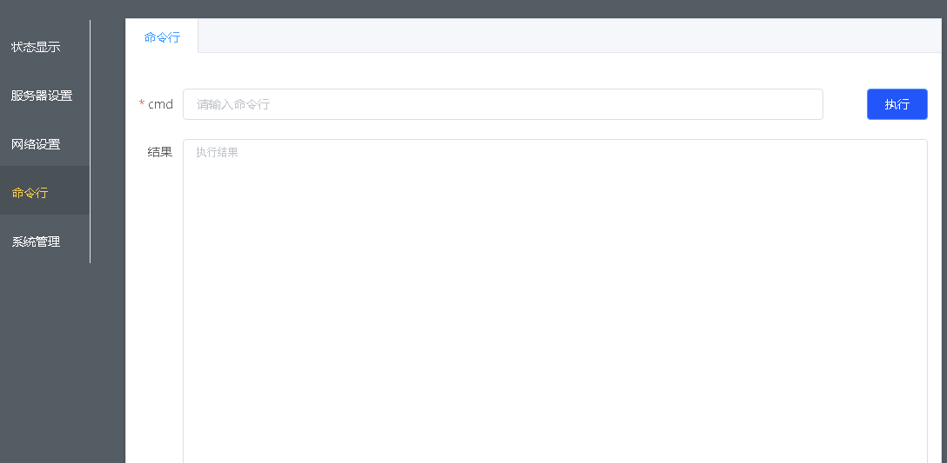

* 系统管理，可以进行终端重启、导出southwingplayer文件夹等功能。

